КОМИТЕТ  РЕСПУБЛИКИ ТАТАРСТАН  ПО ОХРАНЕ ОБЪЕКТОВ КУЛЬТУРНОГО НАСЛЕДИЯ |  | ТАТАРСТАН РЕСПУБЛИКАСЫНЫӉ МӘДӘНИ МИРАС ОБЪЕКТЛАРЫН САКЛАУ КОМИТЕТЫ

ПРИКАЗ БОЕРЫК
№
г. Казань

Об утверждении границ территорий объектов культурного наследия федерального значения, расположенных на территории Лаишевского муниципального района Республики Татарстан

В соответствии с Федеральным законом от 25 июня 2002 года № 73-ФЗ
«Об объектах культурного наследия (памятниках истории и культуры) народов Российской Федерации», Законом Республики Татарстан от 1 апреля 2005 года № 60-ЗРТ «Об объектах культурного наследия в Республике Татарстан», в целях сохранения и государственной охраны объектов культурного наследия федерального значения и их территорий, как объектов градостроительной деятельности особого регулирования, приказываю:

1. Утвердить границы территории объектов культурного наследия федерального значения, расположенных на территорий Лаишевского муниципального района Республики Татарстан согласно приложению № 1 к настоящему приказу.
2. Утвердить режим использования территорий объектов культурного наследия федерального значения, расположенных на территории Лаишевского муниципального района Республики Татарстан согласно приложению № 2 к настоящему приказу.
3. Контроль за исполнением приказа оставляю за собой.

Председатель И.Н. Гущин

Приложение № 1
к приказу Комитета
Республики Татарстан
по охране объектов культурного
наследия
от « » №

ГРАНИЦЫ
территории объектов культурного наследия федерального значения, расположенных на территории Лаишевского муниципального района Республики Татарстан

- Карта (схема) границ территории объекта культурного наследия федерального значения «Стрюковское 2-е селище», расположенного по адресу:
Татарская АССР, Рыбно-Слободский район ⁽¹⁾
(современная адресация: Республика Татарстан, Лаишевский муниципальный район, к востоку и северо-востоку от деревни Стрюково)

___________
⁽¹⁾ Местонахождение объекта культурного наследия указано в соответствии с актом органа государственной власти о постановке его на государственную охрану (постановление Совета Министров Татарской АССР от 30.10.1959 г. № 591)

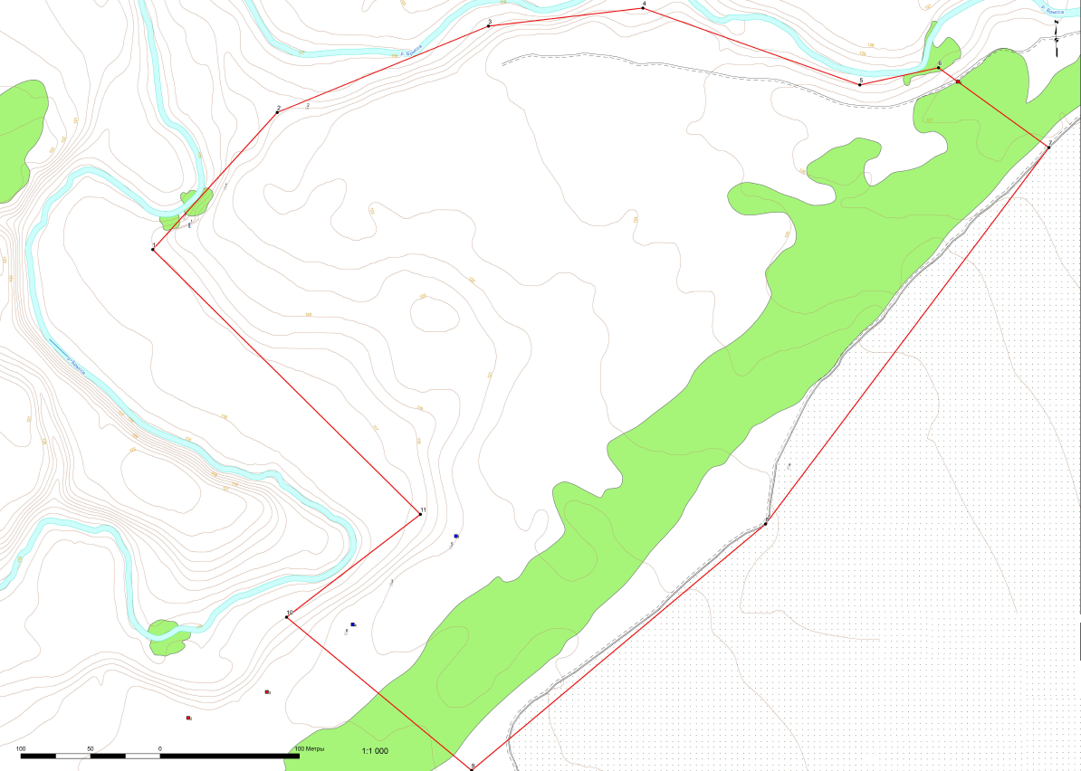

Топографический план объекта культурного наследия

Условные обозначения:
 | граница территории объекта культурного наследия
 | поворотные точки

Картографическое описание границ объекта культурного наследия федерального значения «Стрюковское 2-е селище», расположенного по адресу: Татарская АССР, Рыбно-Слободский район
(Республика Татарстан, Лаишевский муниципальный район, к востоку и северо-востоку от деревни Стрюково)

Точка 1 границ территории объекта археологического наследия имеет географические координаты 55,483617º с.ш., 49,764646º в.д. (в системе координат WGS84). Граница территории объекта археологического наследия проходит: от точки 1 на северо-восток 133 м до точки 2; от точки 2 на восток-северо-восток 163 м до точки 3; от точки 3 на восток-северо-восток 122 м до точки 4; от точки 4 на восток-юго-восток 159 м до точки 5; от точки 5 на восток 58 м до точки 6; от точки 6 на юго-восток 98 м до точки 7; от точки 7 на юго-запад 338 м до точки 8; от точки 8 на юго-запад 275 м до точки 9; от точки 9 на северо-запад 172 м до точки 10; от точки 10 на северо-восток 121 м до точки 11; от точки 11 на северо-запад 270 м до точки 1.

Таблица поворотных точек
границ территории объекта культурного наследия федерального значения «Стрюковское 2-е селище», расположенного по адресу:
Татарская АССР, Рыбно-Слободский район
(Республика Татарстан, Лаишевский муниципальный район, к востоку и северо-востоку от деревни Стрюково)

№ точки | Координаты точки во Всемирной геодезической системе координат 1984 года (WGS-84) |  | Координаты точки в местной системе координат (МСК-16)
№ точки | N | E | X | Y
1 | 55,48361697 | 49,76464576 | 1346331,2 | 441988,35
2 | 55,48451552 | 49,76603296 | 1346417,82 | 442089,36
3 | 55,48509605 | 49,76841343 | 1346567,61 | 442155,52
4 | 55,48528768 | 49,77030138 | 1346686,73 | 442178,16
5 | 55,48475947 | 49,77264335 | 1346835,41 | 442120,84
6 | 55,48487906 | 49,7735336 | 1346891,6 | 442134,79
7 | 55,48437688 | 49,77480385 | 1346972,48 | 442079,76
8 | 55,48191588 | 49,77166097 | 1346776,69 | 441803,67
9 | 55,48029213 | 49,76837199 | 1346570,67 | 441620,67
10 | 55,48126067 | 49,76624035 | 1346434,74 | 441727,12
11 | 55,48193941 | 49,76773993 | 1346528,77 | 441803,6

- Карта (схема) границ территории объекта культурного наследия федерального значения «Стоянка «Пановская», расположенного по адресу: Татарская АССР, Лаишевский район ⁽¹⁾
(современная адресация: Республика Татарстан, Лаишевский муниципальный район, д. Паново, к юго-востоку от деревни, по краю надлуговой террасы)

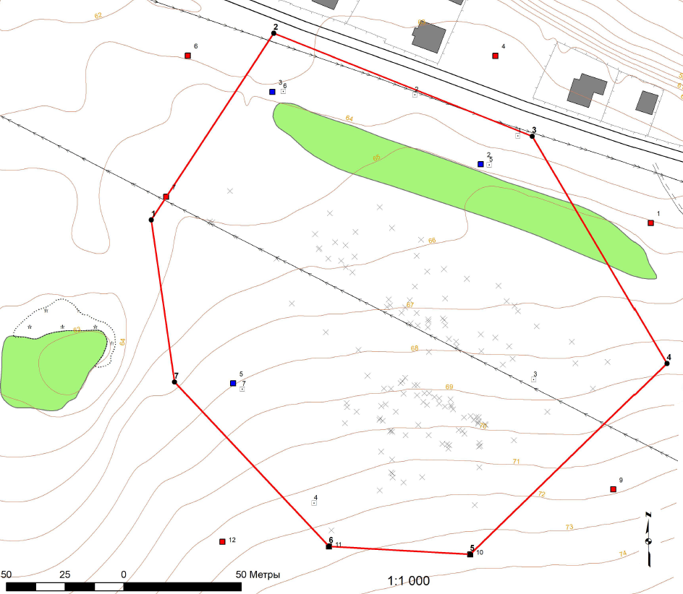

Топографический план объекта культурного наследия

Условные обозначения:
граница территории объекта культурного наследия
поворотные точки

___________
⁽¹⁾ Местонахождение объекта культурного наследия указано в соответствии с актом органа государственной власти о постановке его на государственную охрану (постановление Совета Министров Татарской АССР от 30.10.1959 г. № 591)

Картографическое описание границ территории объекта культурного наследия федерального значения «Стоянка «Пановская», расположенного по адресу: Татарская АССР, Лаишевский район (Республика Татарстан, Лаишевский муниципальный район, д. Паново, к юго-востоку от деревни, по краю надлуговой террасы)

Точка 1 границ территории объекта археологического наследия имеет географические координаты 55,473631º с.ш., 49,323193º в.д. (в системе координат WGS84). Граница территории объекта археологического наследия проходит: от точки 1 на северо-северо-восток 95 м до точки 2; от точки 2 на восток-юго-восток 118 м до точки 3; от точки 3 на юго-восток 112 м до точки 4; от точки 4 на юго-запад 116 м до точки 5; от точки 5 на запад 60 м до точки 6; от точки 6 на северо-запад 96 м до точки 7; от точки 7 на северо-северо-запад 69 м до точки 1.

Таблица поворотных точек
границ территории объекта культурного наследия федерального значения «Стоянка «Пановская», расположенного по адресу: Татарская АССР, Лаишевский район (Республика Татарстан, Лаишевский муниципальный район, д. Паново,
к юго-востоку от деревни, по краю надлуговой террасы)

№ точки | Координаты точки во Всемирной геодезической системе координат 1984 года (WGS-84) |  | Координаты точки в местной системе координат (МСК-16)
№ точки | N | E | X | Y
1 | 55,473631 | 49,32319266 | 1318426,71 | 440671,63
2 | 55,47435686 | 49,32398687 | 1318476,58 | 440752,67
3 | 55,47398705 | 49,32574419 | 1318587,86 | 440711,95
4 | 55,47313001 | 49,3266833 | 1318647,64 | 440616,78
5 | 55,472381 | 49,32539396 | 1318566,48 | 440533,05
6 | 55,47239802 | 49,32444203 | 1318506,26 | 440534,69
7 | 55,47301349 | 49,32337502 | 1318438,51 | 440602,87

- Карта (схема) границ территории объекта культурного наследия федерального значения «Рождественское селище», расположенного по адресу: Татарская АССР, Лаишевский район ⁽¹⁾
(современная адресация: Республика Татарстан, Лаишевский муниципальный район, примыкает к северо-западной части бывш. села Старое Рождествено, на второй надлуговой террасе вдоль круто обрывающегося берега р. Меша)

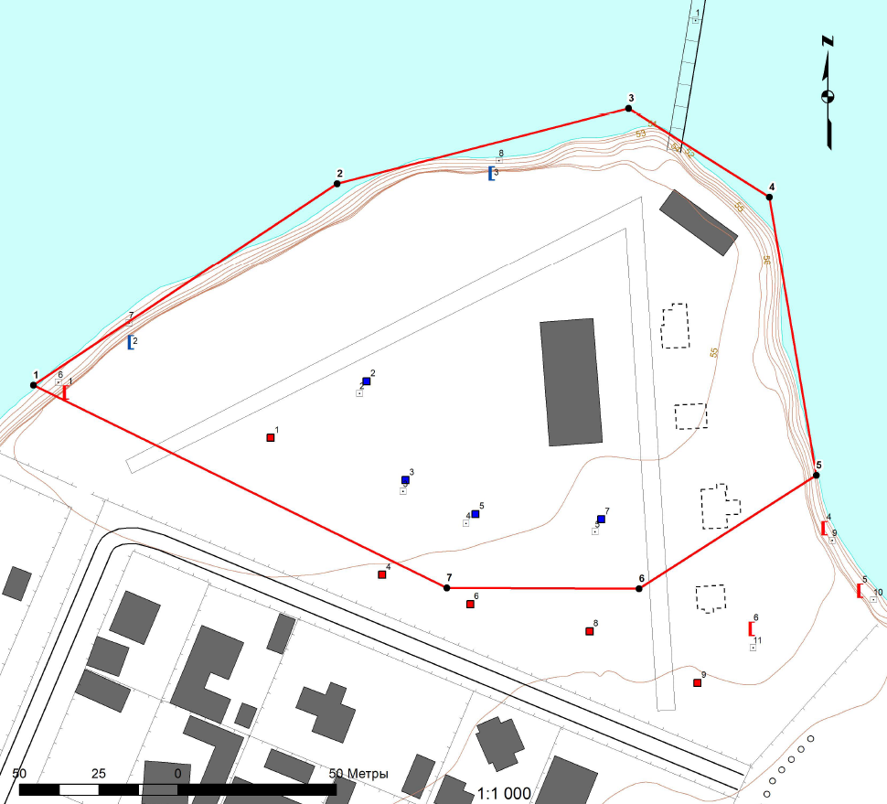

Топографический план объекта культурного наследия

Условные обозначения:
 | граница территории объекта культурного наследия
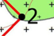 | поворотные точки

___________
⁽¹⁾ Местонахождение объекта культурного наследия указано в соответствии с актом органа государственной власти о постановке его на государственную охрану (постановление Совета Министров Татарской АССР от 30.10.1959 г. № 591

Картографическое описание границ территории объекта культурного наследия федерального значения «Рождественское селище», расположенного по адресу: Татарская АССР, Рыбно-Слободский район
(Республика Татарстан, Лаишевский муниципальный район, примыкает к северо-западной части бывш. села Старое Рождествено, на второй надлуговой террасе вдоль круто обрывающегося берега р. Меша)

Точка 1 границ территории объекта археологического наследия имеет географические координаты 55,424709º с.ш., 49,34578º в.д. (в системе координат WGS84). Граница территории объекта археологического наследия проходит: от точки 1 на северо-восток 115 м до точки 2; от точки 2 на восток-северо-восток 95 м до точки 3; от точки 3 на юго-восток 52 м до точки 4; от точки 4 на юг 89 м до точки 5; от точки 5 на юго-запад 66 м до точки 6; от точки 6 на запад 60 м до точки 7; от точки 7 на запад-северо-запад 145 м до точки 1.

Таблица поворотных точек
границ территории объекта культурного наследия федерального значения «Рождественское селище», расположенного по адресу: Татарская АССР, Рыбно-Слободский район (Республика Татарстан, Лаишевский муниципальный район, примыкает к северо-западной части бывш. села Старое Рождествено, на второй надлуговой террасе вдоль круто обрывающегося берега р. Меша)

№ точки | Координаты точки во Всемирной геодезической системе координат 1984 года (WGS-84) |  | Координаты точки в местной системе координат (МСК-16)
№ точки | N | E | X | Y
1 | 55,42470854 | 49,34578006 | 1319879,52 | 435231,29
2 | 55,42530222 | 49,34727047 | 1319973,56 | 435297,73
3 | 55,42553575 | 49,34871575 | 1320065 | 435324,2
4 | 55,42529331 | 49,3494283 | 1320110,21 | 435297,35
5 | 55,42450541 | 49,34969531 | 1320127,51 | 435209,69
6 | 55,42417166 | 49,34882527 | 1320072,59 | 435172,37
7 | 55,42416151 | 49,34786539 | 1320011,82 | 435170,98
1 | 55,42470854 | 49,34578006 | 1319879,52 | 435231,29

- Карта (схема) границ территории объекта культурного наследия федерального значения «Рождественские I и II могильники», расположенного по адресу: Татарская АССР, Лаишевский район ⁽¹⁾
(современная адресация: Республика Татарстан, Лаишевский муниципальный район, с. Рождествено)

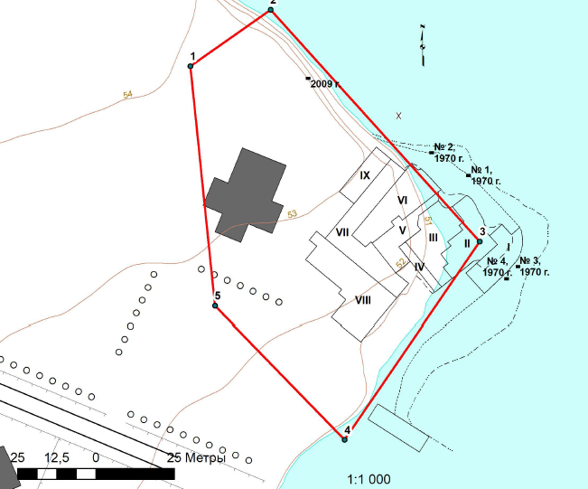

Топографический план объекта культурного наследия

Условные обозначения:
граница территории объекта культурного наследия
поворотные точки

___________
⁽¹⁾ Местонахождение объекта культурного наследия указано в соответствии с актом органа государственной власти о постановке его на государственную охрану (постановление Совета Министров Татарской АССР от 30.10.1959 г. № 591
Картографическое описание границ территории объекта культурного наследия федерального значения «Рождественские I и II могильники», расположенного по адресу: Татарская АССР, Лаишевский район
(Республика Татарстан, Лаишевский муниципальный район, с. Рождествено)

Точка 1 границ территории объекта археологического наследия имеет географические координаты 55,517839º с.ш., 49,941387º в.д. (в системе координат WGS84). Граница территории объекта археологического наследия проходит: от точки 1 на северо-восток 35 м до точки 2; от точки 2 на юго-восток 35 м до точки 3; от точки 3 на юго-запад 35 м до точки 4; от точки 4 на северо-запад 35 м до точки 1.

Таблица поворотных точек
границ территории объекта культурного наследия федерального значения «Городище «Троицкий Урай» I», расположенного по адресу: Татарская АССР, Лаишевский район (Республика Татарстан, Лаишевский муниципальный район, с. Рождествено)

№ точки | Координаты точки во Всемирной геодезической системе координат 1984 года (WGS-84) |  | Координаты точки в местной системе координат (МСК-16)
№ точки | N | E | X | Y
1 | 55,42345189 | 49,35061742 | 1320186,42 | 435092,73
2 | 55,42361875 | 49,35101637 | 1320211,6 | 435111,44
3 | 55,42296776 | 49,35209923 | 1320280,5 | 435039,27
4 | 55,42239201 | 49,3514409 | 1320239,13 | 434974,96
5 | 55,42276628 | 49,35077059 | 1320196,52 | 435016,4

- Карта (схема) границ территории объекта культурного наследия федерального значения «Городище «Гремячий ключ», расположенного по адресу: Татарская АССР, Лаишевский район ⁽¹⁾
(современная адресация: Республика Татарстан, Лаишевский муниципальный район, к востоку от села Шуран, на стрелке между двумя оврагами)

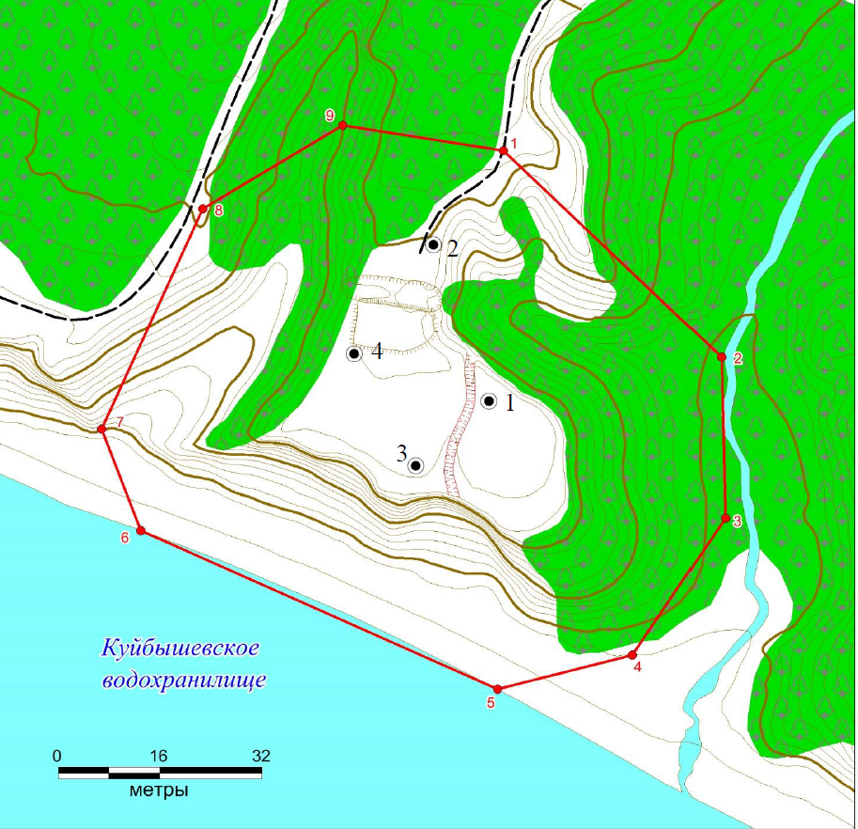

Топографический план объекта культурного наследия

Условные обозначения:
граница территории объекта культурного наследия
поворотные точки

___________
⁽¹⁾ Местонахождение объекта культурного наследия указано в соответствии с актом органа государственной власти о постановке его на государственную охрану (постановление Совета Министров Татарской АССР от 30.10.1959 г. № 591

Картографическое описание границ территории объекта культурного наследия федерального значения «Городище «Гремячий ключ», расположенного по адресу: Татарская АССР, Лаишевский район
(Республика Татарстан, Лаишевский муниципальный район, к востоку от села Шуран, на стрелке между двумя оврагами)

Точка 1 границ территории объекта археологического наследия имеет географические координаты 55,361163⁰ с.ш. 49,842655⁰ в.д. (в системе координат WGS-84). Граница территории объекта археологического наследия проходит: от точки 1 на юго-восток 47,4 м до точки 2, от точки 2 на юг 25,4 м до точки 3, от точки 3на юго-юго-запад 26,1 м до точки 4, от точки 4 на юго-запад 21,7 м до точки 5, от точки 5 на запад-северо-запад 61,3 м до точки 6, от точки 6 на северо-северо-запад 17,2 м до точки 7, от точки 7 на северо-северо-восток 38,3 м до точки 8, от точки 8 на северо-восток 26,6 м до точки 9, от точки 9 на восток-юго-восток 25,7 м до точки 1.

Таблица поворотных точек
границ территории объекта культурного наследия федерального значения «Городище «Гремячий ключ», расположенного по адресу: Татарская АССР, Лаишевский район (Республика Татарстан, Лаишевский муниципальный район, к востоку от села Шуран, на стрелке между двумя оврагами I)

Номер точки | Координаты точки во Всемирной геодезической системе координат 1984 года (WGS-84) |  | Координаты точки в местной системе координат  (МСК-16)
Номер точки | E | N | X | Y
1 | 49,842655 | 55,361163 | 1351421,50 | 428410,54
2 | 49,843203 | 55,360877 | 1351456,63 | 428379,10
3 | 49,843219 | 55,360649 | 1351457,90 | 428353,76
4 | 49,842994 | 55,360454 | 1351443,94 | 428331,82
5 | 49,842663 | 55,360402 | 1351422,96 | 428325,87
6 | 49,841770 | 55,360618 | 1351366,08 | 428349,26
7 | 49,841669 | 55,360761 | 1351359,47 | 428365,01
8 | 49,841911 | 55,361074 | 1351374,42 | 428400,10
9 | 49,842254 | 55,361195 | 1351396,03 | 428413,83

- Карта (схема) границ территории объекта культурного наследия федерального значения «Карадульское 1-е селище», расположенного по адресу: Татарская АССР, Лаишевский район ⁽¹⁾
(современная адресация: Республика Татарстан, Лаишевский муниципальный район, у юго-восточного края села Карадули,
вдоль обрыва к р. Меша)

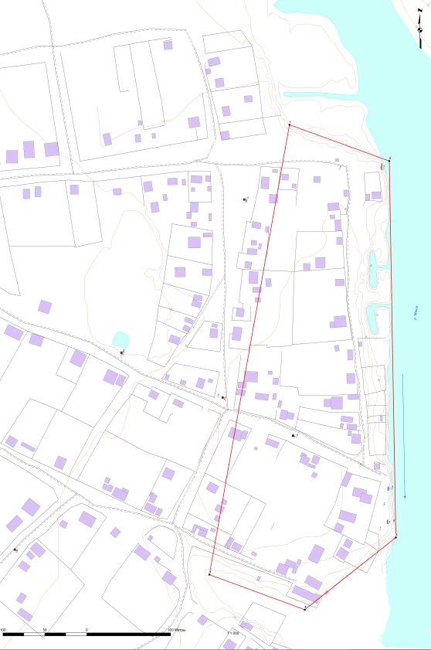
Топографический план объекта культурного наследия

Условные обозначения:
граница территории объекта культурного наследия
поворотные точки

___________
⁽¹⁾ Местонахождение объекта культурного наследия указано в соответствии с актом органа государственной власти о постановке его на государственную охрану (постановление Совета Министров Татарской АССР от 30.10.1959 г. № 591

Картографическое описание границ территории объекта культурного наследия федерального значения «Карадульское 1-е селище», расположенного по адресу: Татарская АССР, Лаишевский район
(Республика Татарстан, Лаишевский муниципальный район, у юго-восточного края села Карадули, вдоль обрыва к р. Меша)

Точка 1 границ территории объекта археологического наследия имеет географические координаты 55,511351º с.ш., 49,322272º в.д. (в системе координат WGS84). Граница территории объекта археологического наследия проходит: от точки 1 на восток-юго-восток 126 м до точки 2; от точки 2 на юг 448 м до точки 3; от точки 3 на юго-запад 138 м до точки 4; от точки 4 на запад-северо-запад 121 м до точки 5; от точки 5 на север 544 м до точки 1.

Таблица поворотных точек
границ территории объекта культурного наследия федерального значения «Карадульское 1-е селище», расположенного по адресу: Татарская АССР, Рыбно-Слободский район (Республика Татарстан, Лаишевский муниципальный район, у юго-восточного края села Карадули, вдоль обрыва к р. Меша)

№ точки | Координаты точки во Всемирной геодезической системе координат 1984 года (WGS-84) |  | Координаты точки в местной системе координат (МСК-16)
№ точки | N | E | X | Y
1 | 55,51135087 | 49,32227171 | 1318351,01 | 444870,83
2 | 55,51098855 | 49,32417304 | 1318471,28 | 444831,03
3 | 55,50696376 | 49,32446681 | 1318491,73 | 444382,99
4 | 55,50616863 | 49,32278082 | 1318385,57 | 444294,04
5 | 55,50651899 | 49,32096601 | 1318270,72 | 444332,53

- Карта (схема) границ территории объекта культурного наследия федерального значения «Именьковский могильник XV - XVI вв.», расположенного по адресу: Татарская АССР, Лаишевский район ⁽¹⁾
(современная адресация: Республика Татарстан, Лаишевский муниципальный район, северо-западнее села Именьково)

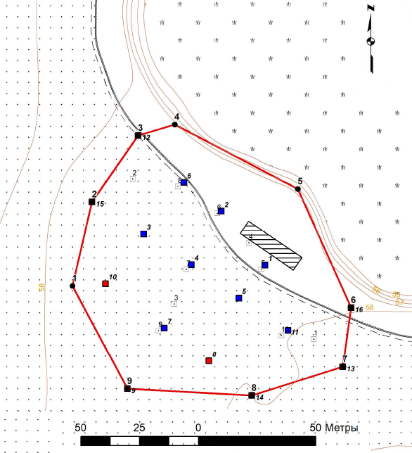
Топографический план объекта культурного наследия

Условные обозначения:
граница территории объекта культурного наследия
поворотные точки
___________
⁽¹⁾ Местонахождение объекта культурного наследия указано в соответствии с актом органа государственной власти о постановке его на государственную охрану (постановление Совета Министров Татарской АССР от 30.10.1959 г. № 591

Картографическое описание границ территории объекта культурного наследия федерального значения «Именьковский могильник XV - XVI вв.», расположенного по адресу: Татарская АССР, Лаишевский район
(Республика Татарстан, Лаишевский муниципальный район, северо-западнее села Именьково)

Точка 1 границ территории объекта археологического наследия имеет географические координаты 55,432035º с.ш., 49,70394º в.д. (в системе координат WGS84). Граница территории объекта культурного наследия проходит: от точки 1 на северо-северо-восток 36 м до точки 2; от точки 2 на северо-северо-восток 34 м до точки 3; от точки 3 на восток-северо-восток 16 м до точки 4; от точки 4 на юго-восток 59 м до точки 5; от точки 5 на юго-юго-восток 55 м до точки 6; от точки 6 на юго-юго-запад 25 м до точки 7; от точки 7 на запад-юго-запад 40 м до точки 8; от точки 8 на запад 53 м до точки 9; от точки 9 на северо-запад 49 м до точки 1.

Таблица поворотных точек
границ территории объекта культурного наследия федерального значения «Именьковский могильник XV - XVI вв.», расположенного по адресу: Татарская АССР, Лаишевский район (Республика Татарстан, Лаишевский муниципальный район, северо-западнее села Именьково)

№ точки | Координаты точки во Всемирной геодезической системе координат 1984 года (WGS-84) |  | Координаты точки в местной системе координат (МСК-16)
№ точки | N | E | X | Y
1 | 55,43203544 | 49,70393962 | 1342548,71 | 436207,08
2 | 55,43235746 | 49,70406049 | 1342555,96 | 436243
3 | 55,43261502 | 49,70436215 | 1342574,81 | 436271,92
4 | 55,43265955 | 49,7046068 | 1342590,27 | 436277,07
5 | 55,432422 | 49,7054421 | 1342643,38 | 436251,08
6 | 55,43197295 | 49,70581505 | 1342667,48 | 436201,33
7 | 55,43174337 | 49,70576689 | 1342664,68 | 436175,7
8 | 55,43162764 | 49,70515874 | 1342626,31 | 436162,52
9 | 55,4316445 | 49,70432156 | 1342573,31 | 436163,91

- Карта (схема) границ территории объекта культурного наследия федерального значения «I Тат. Саралинское городище», расположенного по адресу: Татарская АССР, Лаишевский район ⁽¹⁾
(современная адресация: Республика Татарстан, Лаишевский муниципальный район, Татарско-Сараловское сельское поселение (в 3 км к юго-западу от центра с. Татарские Саралы))

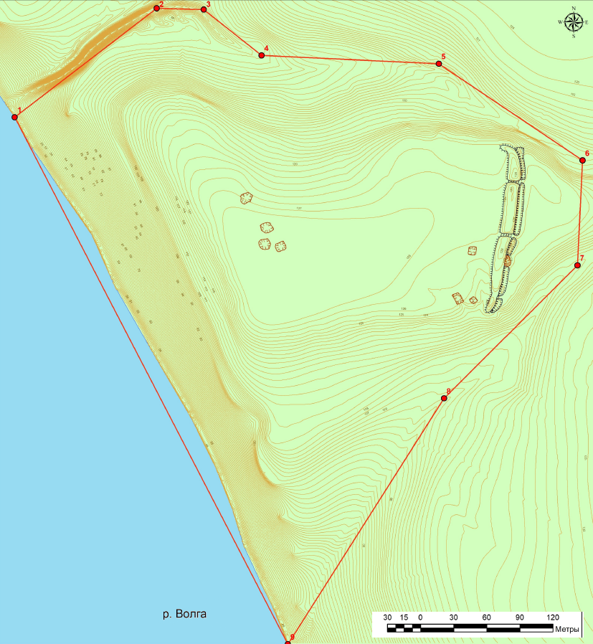

Топографический план объекта культурного наследия

Условные обозначения:
граница территории объекта культурного наследия
поворотные точки

___________
⁽¹⁾ Местонахождение объекта культурного наследия указано в соответствии с актом органа государственной власти о постановке его на государственную охрану (постановление Совета Министров Татарской АССР от 30.10.1959 г. № 591
Картографическое описание границ территории объекта культурного наследия федерального значения «I Тат. Саралинское городище», расположенного по адресу: Татарская АССР, Лаишевский район
(Республика Татарстан, Лаишевский муниципальный район, Татарско-Сараловское сельское поселение (в 3 км к юго-западу от центра с. Татарские Саралы))

Точка 1 границ территории объекта археологического наследия имеет географические координаты N55,324776º с.ш., E49,226391º в.д. (в системе координат WGS84). Граница территории объекта археологического наследия проходит: от точки 1 на восток-северо-восток 162 м до точки 2; от точки 2 на восток 43 м до точки 3; от точки 3 на юго-восток 67 м до точки 4; от точки 4 на восток 161 м до точки 5; от точки 5 на юго-восток 157 м до точки 6; от точки 6 на юг 95 м до точки 7; от точки 7 на юго-запад 171 м до точки 8, от точки 8 на юго-запад 264 м до точки 9, от точки 9 на северо-запад 538 м до точки 1.

Таблица поворотных точек
границ территории объекта культурного наследия федерального значения «Именьковский могильник XV - XVI вв.», расположенного по адресу: Татарская АССР, Лаишевский район (Республика Татарстан, Лаишевский муниципальный район, Татарско-Сараловское сельское поселение (в 3 км к юго-западу от центра с. Татарские Саралы))

№ точки | Координаты точки во Всемирной геодезической системе координат 1984 года (WGS-84) |  | Координаты точки в местной системе координат (МСК-16)
№ точки | N | E | X | Y
1 | 55,324776 | 49,226391 | 1312351,11 | 424078,27
2 | 55,325691 | 49,228379 | 1312477,02 | 424180,53
3 | 55,325691 | 49,22905 | 1312519,65 | 424180,60
4 | 55,32533 | 49,229892 | 1312573,21 | 424140,58
5 | 55,325299 | 49,232426 | 1312734,05 | 424137,58
6 | 55,324541 | 49,234512 | 1312866,71 | 424053,58
7 | 55,323686 | 49,234479 | 1312864,87 | 423958,36
8 | 55,322574 | 49,232622 | 1312747,37 | 423834,30
9 | 55,320541 | 49,23048 | 1312612,05 | 423607,52

- Карта (схема) границ территории объекта культурного наследия федерального значения «II Тат. Саралинское городище», расположенного по адресу: Татарская АССР, Лаишевский район ⁽¹⁾
(современная адресация: Республика Татарстан, Лаишевский муниципальный район, Татарско-Сараловское сельское поселение (в 3 км к юго-западу от центра с. Татарские Саралы))

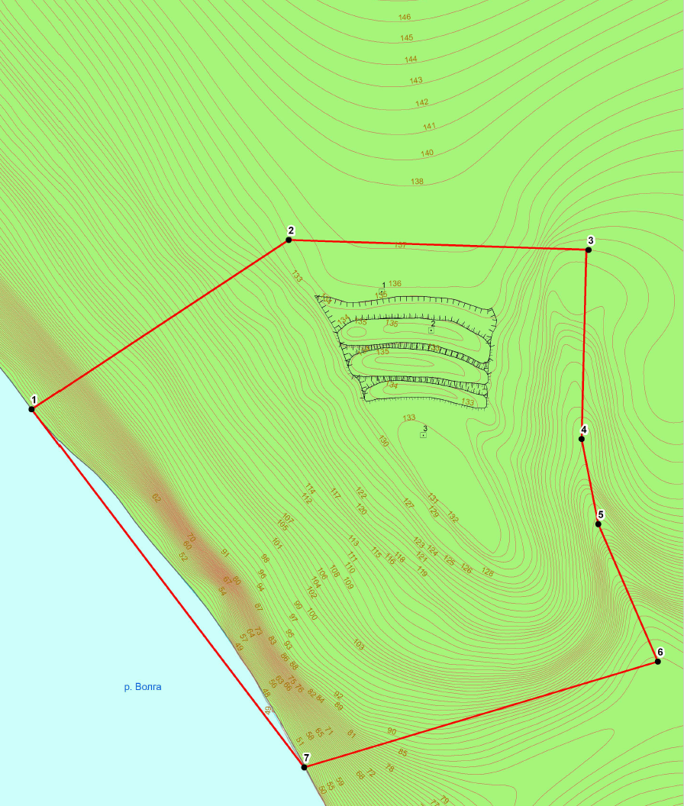

Топографический план объекта культурного наследия

Условные обозначения:
граница территории объекта культурного наследия
поворотные точки

___________
⁽¹⁾ Местонахождение объекта культурного наследия указано в соответствии с актом органа государственной власти о постановке его на государственную охрану (постановление Совета Министров Татарской АССР от 30.10.1959 г. № 591
Картографическое описание границ территории объекта культурного наследия федерального значения «II Тат. Саралинское городище», расположенного по адресу: Республика Татарстан, Лаишевский муниципальный район, Татарско-Сараловское сельское поселение (в 3 км к юго-западу от центра с. Татарские Саралы))

Точка 1 границ территории объекта археологического наследия имеет географические координаты 55,32672º с.ш., 49,223984º в.д. (в системе координат WGS84). Граница территории объекта археологического наследия проходит: от точки 1 на северо-восток 219 м до точки 2; от точки 2 на восток 214 м до точки 3; от точки 3 на юго-юго-запад 134 м до точки 4; от точки 4 на юг 62 м до точки 5; от точки 5 на юго-юго-восток 106 м до точки 6; от точки 6 на запад 263 м до
точки 1.

Таблица поворотных точек
границ территории объекта культурного наследия федерального значения «II Тат. Саралинское городище», расположенного по адресу: Татарская АССР, Лаишевский район (Республика Татарстан, Лаишевский муниципальный район, Татарско-Сараловское сельское поселение (в 3 км к юго-западу от центра с. Татарские Саралы))

№ точки | Координаты точки во Всемирной геодезической системе координат 1984 года (WGS-84) |  | Координаты точки в местной системе координат (МСК-16)
№ точки | N | E | X | Y
1 | 55,32671951 | 49,22398357 | 1312197,77 | 424294,28
2 | 55,32733721 | 49,22562273 | 1312301,61 | 424363,26
3 | 55,32730114 | 49,22754 | 1312423,29 | 424359,59
4 | 55,32661098 | 49,22749563 | 1312420,71 | 424282,77
5 | 55,32630046 | 49,22760272 | 1312427,6 | 424248,16
6 | 55,32579906 | 49,22798301 | 1312451,88 | 424192,45
7 | 55,32541344 | 49,22572222 | 1312308,48 | 424149,08

- Карта (схема) границ территории объекта культурного наследия федерального значения «Городище «Кирюшкин городок»», расположенного по адресу: Татарская АССР, Лаишевский район ⁽¹⁾
(современная адресация: Республика Татарстан, Лаишевский муниципальный район, Малоелгинское сельское поселение (в 1,9 км к востоку от центра с. Шуран))

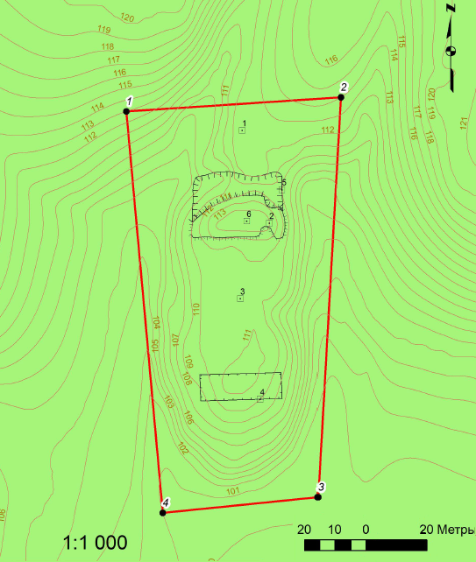
Топографический план объекта культурного наследия

Условные обозначения:
граница территории объекта культурного наследия
поворотные точки

___________
⁽¹⁾ Местонахождение объекта культурного наследия указано в соответствии с актом органа государственной власти о постановке его на государственную охрану (постановление Совета Министров Татарской АССР от 30.10.1959 г. № 591
Картографическое описание границ территории объекта культурного наследия федерального значения «Городище «Кирюшкин городок»», расположенного по адресу: Республика Татарстан, Лаишевский муниципальный район, Малоелгинское сельское поселение (в 1,9 км к востоку от центра с. Шуран))

Точка 1 границ территории объекта археологического наследия имеет географические координаты 55,370806º с.ш., 49,852517º в.д. (в системе координат WGS84). Граница территории объекта археологического наследия проходит: от точки 1 на восток 70 м до точки 2; от точки 2 на юг 132 м до точки 3; от точки 3 на запад 51 м до точки 4; от точки 4 на север 133 м до точки 1.

Таблица поворотных точек
границ территории объекта культурного наследия федерального значения «Городище «Кирюшкин городок», расположенного по адресу: Татарская АССР, Лаишевский район (Республика Татарстан, Лаишевский муниципальный район, Малоелгинское сельское поселение (в 1,9 км к востоку от центра с. Шуран))

№ точки | Координаты точки во Всемирной геодезической системе координат 1984 года (WGS-84) |  | Координаты точки в местной системе координат (МСК-16)
№ точки | N | E | X | Y
1 | 55,37080606 | 49,85251652 | 1352034,27 | 429491,37
2 | 55,37085834 | 49,8536261 | 1352104,51 | 429497,99
3 | 55,36967399 | 49,85354254 | 1352100,8 | 429366,11
4 | 55,36962005 | 49,85274098 | 1352050,02 | 429359,5

- Карта (схема) границ территории объекта культурного наследия федерального значения «I Ташкерменское городище», расположенного по адресу: Татарская АССР, Лаишевский район ⁽¹⁾
(современная адресация: Республика Татарстан, Лаишевский муниципальный район, Макаровское сельское поселение (в южной части с. Ташкирмень))

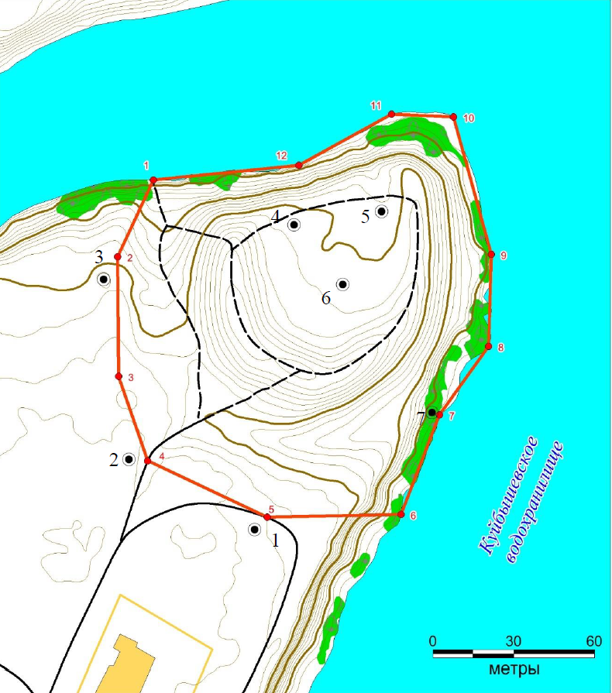
Топографический план объекта культурного наследия

Условные обозначения:
граница территории объекта культурного наследия
поворотные точки

___________
⁽¹⁾ Местонахождение объекта культурного наследия указано в соответствии с актом органа государственной власти о постановке его на государственную охрану (постановление Совета Министров Татарской АССР от 30.10.1959 г. № 591

Картографическое описание границ территории объекта культурного наследия федерального значения «I Ташкерменское городище», расположенного по адресу: Республика Татарстан, Лаишевский муниципальный район, Макаровское сельское поселение (в южной части с. Ташкирмень)

Точка 1 границ территории объекта археологического наследия имеет географические координаты 55,315528⁰с.ш. 49,387396⁰в.д. (в системе координат WGS-84). Граница территории объекта археологического наследия проходит: от точки 1 на юго-юго-запад 31,8 м до точки 2, от точки 2 на юг 44,7 м до точки 3, от точки 3на юго-юго-восток 33 м до точки 4, от точки 4 на восток-юго-восток 49,3 м до точки 5, от точки 5 на восток 49,9 м до точки 6, от точки 6 на северо-северо-восток 39,6 м до точки 7, от точки 7 на северо-восток 31,4 м до точки 8, от точки 8 на север 34,2 м до точки 9, от точки 9 на северо-северо-запад 53 м до точки 10, от точки 10 на запад 23,6 м до точки 11, от точки 11 на запад-юго-запад 39,5 м до точки 12, от точки 12 на запад 54,5 м до точки 1.

Таблица поворотных точек
границ территории объекта культурного наследия федерального значения
«I Ташкерменское городище», расположенного по адресу: Татарская АССР, Лаишевский район (Республика Татарстан, Лаишевский муниципальный район, Макаровское сельское поселение (в южной части с. Ташкирмень))

Номер точки | Координаты точки во Всемирной геодезической системе координат 1984 года (WGS-84) |  | Координаты точки в местной системе координат (МСК-16)
Номер точки | E | N | X | Y
1 | 49,387396 | 55,315528 | 1322480,13 | 423106,76
2 | 49,387197 | 55,315268 | 1322467,61 | 423077,79
3 | 49,387219 | 55,314868 | 1322469,24 | 423033,24
4 | 49,387401 | 55,314588 | 1322480,96 | 423002,16
5 | 49,388111 | 55,314409 | 1322526,10 | 422982,43
6 | 49,388895 | 55,314429 | 1322575,89 | 422984,90
7 | 49,389108 | 55,314764 | 1322589,21 | 423022,28
8 | 49,389386 | 55,314997 | 1322606,74 | 423048,29
9 | 49,389389 | 55,315305 | 1322606,76 | 423082,58
10 | 49,389150 | 55,315761 | 1322591,33 | 423133,32
11 | 49,388786 | 55,315766 | 1322568,22 | 423133,70
12 | 49,388249 | 55,315588 | 1322534,21 | 423113,74

- Карта (схема) границ территории объекта культурного наследия федерального значения «II Ташкерменское городище», расположенного по адресу: Татарская АССР, Лаишевский район ⁽¹⁾
(современная адресация: Республика Татарстан, Лаишевский муниципальный район, Макаровское сельское поселение (в южной части с. Ташкирмень))

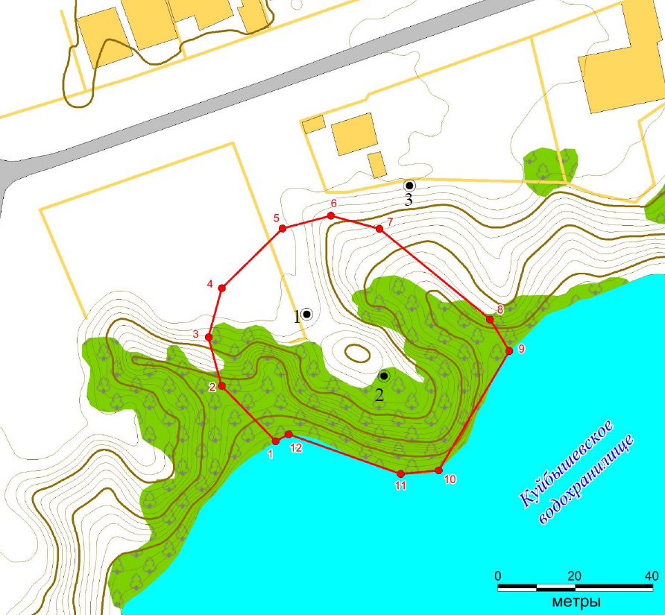
Топографический план объекта культурного наследия

Условные обозначения:
граница территории объекта культурного наследия
поворотные точки

___________
⁽¹⁾ Местонахождение объекта культурного наследия указано в соответствии с актом органа государственной власти о постановке его на государственную охрану (постановление Совета Министров Татарской АССР от 30.10.1959 г. № 591

Картографическое описание границ территории объекта культурного наследия федерального значения «II Ташкерменское городище», расположенного по адресу: Республика Татарстан, Лаишевский муниципальный район, Макаровское сельское поселение (в южной части с. Ташкирмень)

Точка 1 границ территории объекта археологического наследия имеет географические координаты 55,315142⁰ с.ш. 49,381026⁰ в.д. (в системе координат WGS-84). Граница территории объекта археологического наследия проходит: от точки 1 на северо-запад 20 м до точки 2, от точки 2 на северо-северо-запад 13 м до точки 3, от точки 3на северо-северо-восток 13,1 м до точки 4, от точки 4 на северо-восток 20 м до точки 5, от точки 5 на восток-северо-восток 12,9 м до точки 6, от точки 6 на восток-юго-восток 12,8 м до точки 7, от точки 7 на юго-восток 36,8 м до точки 8, от точки 8 на юго-юго-восток 9,6 м до точки 9, от точки 9 на юго-запад 35,8 м до точки 10, от точки 10 на запад 9,8 м до точки 11, от точки 11 на запад-юго-запад 30,7 м до точки 12, от точки 12 на запад-юго-запад 3,9 м
до точки 1.

Таблица поворотных точек
границ территории объекта культурного наследия федерального значения
«II Ташкерменское городище», расположенного по адресу: Республика Татарстан, Лаишевский муниципальный район, Макаровское сельское поселение (в южной части с. Ташкирмень)

Номер точки | Координаты точки во Всемирной геодезической системе координат 1984 года (WGS-84) |  | Координаты точки в местной системе координат (МСК-16)
Номер точки | E | N | X | Y
1 | 49,381026 | 55,315142 | 1322172,06 | 423043,86
2 | 49,380802 | 55,315268 | 1322157,78 | 423057,83
3 | 49,380744 | 55,315380 | 1322154,06 | 423070,21
4 | 49,380793 | 55,315494 | 1322157,12 | 423082,94
5 | 49,381034 | 55,315635 | 1322172,31 | 423098,78
6 | 49,381230 | 55,315668 | 1322184,73 | 423102,42
7 | 49,381429 | 55,315640 | 1322197,36 | 423099,44
8 | 49,381887 | 55,315436 | 1322226,59 | 423076,87
9 | 49,381969 | 55,315364 | 1322231,81 | 423068,91
10 | 49,381692 | 55,315084 | 1322214,42 | 423037,55
11 | 49,381539 | 55,315073 | 1322204,70 | 423036,31
12 | 49,381079 | 55,315159 | 1322175,41 | 423045,76

- Карта (схема) границ территории объекта культурного наследия федерального значения «I Именьковское городище», расположенного по адресу: Татарская АССР, Лаишевский район ⁽¹⁾
(современная адресация: Республика Татарстан, Лаишевский муниципальный район, Чирповское сельское поселение (в 1,4 км к юго-западу от центра с. Чирпы))

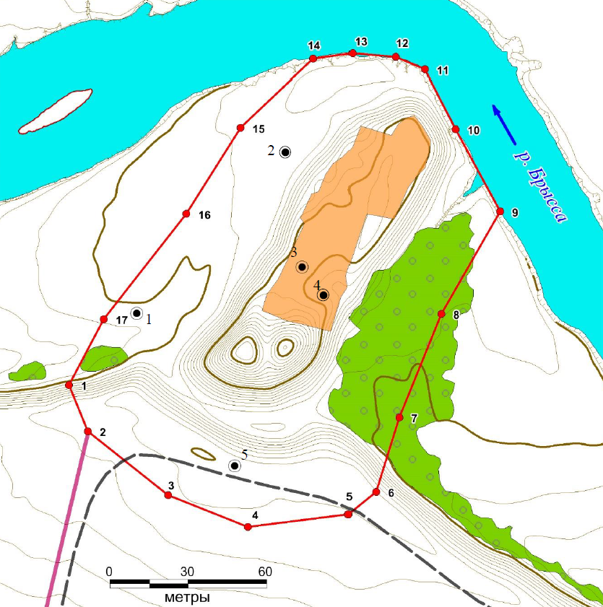
Топографический план объекта культурного наследия

Условные обозначения:
граница территории объекта культурного наследия
поворотные точки

___________
⁽¹⁾ Местонахождение объекта культурного наследия указано в соответствии с актом органа государственной власти о постановке его на государственную охрану (постановление Совета Министров Татарской АССР от 30.10.1959 г. № 591

Картографическое описание границ территории объекта культурного наследия федерального значения «I Именьковское городище», расположенного по адресу: Республика Татарстан, Лаишевский муниципальный район, Чирповское сельское поселение (в 1,4 км к юго-западу от центра с. Чирпы)

Точка 1 границ территории объекта археологического наследия имеет географические координаты 55,434755⁰ с.ш. 49,697533⁰ в.д. (в системе координат WGS-84). Граница территории объекта археологического наследия проходит: от точки 1 на юго-юго-восток 19,4 м до точки 2, от точки 2 на юго-восток 39,4 м до точки 3, от точки 3на восток-юго-восток 32,6 м до точки 4, от точки 4 на восток-северо-восток 39 м до точки 5, от точки 5 на северо-восток 13,8 м до точки 6, от точки 6 на северо-северо-восток 29,8 м до точки 7, от точки 7 на северо-северо-восток 42,8 м до точки 8, от точки 8 на северо-восток 45,2 м до точки 9, от точки 9 на северо-запад 36 м до точки 10, от точки 10 на северо-запад 25,9 м до точки 11, от точки 11 на запад-северо-запад 11,8 м до точки 12, от точки 12 на запад 16,5 м до точки 13, от точки 13 на запад – юго-запад 15,3 м до точки 14, от точки 14 на юго-запад 38,4 м до точки 15, от точки 15 на юго–юго-запад 39 м до точки 16, от точки 16 на юго-запад 51,5 м до точки 17.

Таблица поворотных точек
границ территории объекта культурного наследия федерального значения
«I Именьковское городище», расположенного по адресу: Татарская АССР, Лаишевский район (Республика Татарстан, Лаишевский муниципальный район, Макаровское сельское поселение (в южной части с. Ташкирмень))

Номер точки | Координаты точки во Всемирной геодезической системе координат 1984 года (WGS-84) |  | Координаты точки в местной системе координат (МСК-16)
Номер точки | E | N | X | Y
1 | 49,697533 | 55,434755 | 1342140,23 | 436506,03
2 | 49,697652 | 55,434597 | 1342147,96 | 436488,43
3 | 49,698146 | 55,434382 | 1342179,44 | 436464,84
4 | 49,698633 | 55,434277 | 1342210,39 | 436453,47
5 | 49,699238 | 55,434327 | 1342248,62 | 436459,37
6 | 49,699404 | 55,434407 | 1342259,03 | 436468,36
7 | 49,699535 | 55,434665 | 1342267,03 | 436497,19
8 | 49,699778 | 55,435024 | 1342282,05 | 436537,33
9 | 49,700124 | 55,435381 | 1342303,55 | 436577,26
10 | 49,699845 | 55,435661 | 1342285,60 | 436608,30
11 | 49,699651 | 55,435864 | 1342273,10 | 436630,78
12 | 49,699473 | 55,435904 | 1342261,84 | 436635,10
13 | 49,699212 | 55,435914 | 1342245,30 | 436636,11
14 | 49,698975 | 55,435894 | 1342230,33 | 436633,65
15 | 49,698544 | 55,435652 | 1342203,27 | 436606,53
16 | 49,698225 | 55,435352 | 1342183,44 | 436572,94
17 | 49,697736 | 55,434984 | 1342152,87 | 436531,63

Приложение № 2
к приказу Комитета
Республики Татарстан
по охране объектов культурного
наследия
от «_____ » №

Режим использования
территории объектов культурного наследия федерального значения, расположенных на территории Лаишевского муниципального района Республики Татарстан

В границах территории объектов культурного наследия федерального значения, расположенных на территории Лаишевского муниципального района Республики Татарстан, разрешается:
проведение работ по изучению памятника, включая работы, имеющие целью поиск и изъятие археологических предметов, на основании разрешения (открытого листа), выданного федеральным органом охраны объектов культурного наследия;
проведение мероприятий по музеефикации памятника;
организация в соответствии с действующим законодательством свободного доступа граждан к памятнику;
установка мемориальных и информационных знаков;
покос травостоя, расчистка территории от сухостоя, деревьев и кустарников самосевного и порослевого происхождения.

В границах территории объектов культурного наследия федерального значения, расположенных на территории Лаишевского муниципального района Республики Татарстан, запрещается:
проектирование и проведение землеустроительных, земляных, строительных, мелиоративных, лесоустроительных, хозяйственных и иных работ, связанных с нарушением почвенного покрова на территории памятника археологии без письменного разрешения соответствующего исполнительного органа государственной власти, уполномоченного в области охраны объектов культурного наследия;
распашка земель, устройство загонов для скота и иные виды сельскохозяйственной деятельности, ведущие к нарушению поверхности почвенного слоя и нижележащих супесчаных и суглинистых пластов грунтов;
устройство привалов, бивуаков, разведение костров;
движение и стоянка автотранспорта;
использование технологий, создающих динамические нагрузки на объект культурного наследия;
засорение территории объектов культурного наследия бытовыми отходами любого вида и форм;
вырубка ценных пород деревьев за исключением санитарных рубок.

